Centro de Formación Profesional

“Las Naves Salesianos”



**Ejercicios 2.3**

Aarón Cañamero Mochales

2019/10/17

1. Comenta la siguiente imagen de un chipset AMD, con sus partes y sus conexiones:

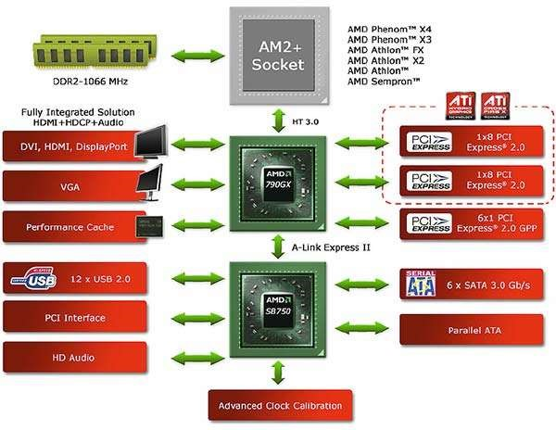

**Tenemos un procesador de AMD con dos chipsets el norte y el sur.**

**El procesador controla la RAM.**

**El chipset norte controla las salidas de video y los pci expres.**

**Y el chipset sur controla los usb, pci interfaz, el audio, los conectores salta y la calibra.**

1. Comenta la siguiente imagen de un chipset INTEL (antiguo, para core 2duo), con sus partes y sus conexiones:

**Tenemos un procesador de Intel con dos chipsets el norte y el sur.**

**El norte controla los conectores de video, la entidad gráfica, PCI expres de x16.**

**Y la ram DDR2.**

**El chipset sur controla los usb 2.0, el audio, los serial ata, pci expres x1, bios.**

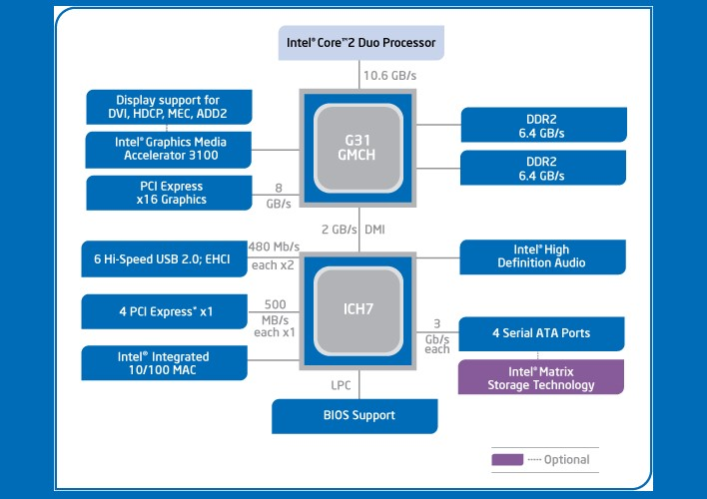

Centro de Formación Profesional

“Las Naves Salesianos”



1. Los ultimos chipset de intel, los x299, incluyen interesantes novedades y unas altas prestaciones acordes con los procesadores de ultima generacion. Comentalos a partir de las imágenes:

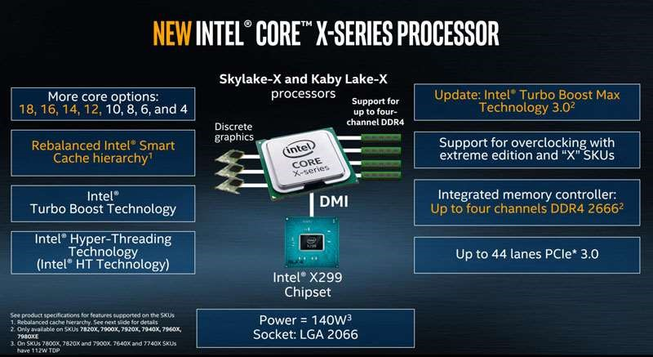

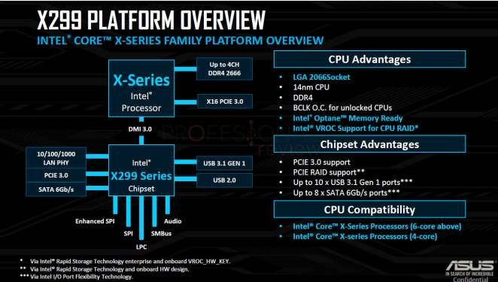

**El procesador controla ya todo, no hace falta tener tantos chipsets, pueden controlar hasta 3 graficas, 4 ranuras de ram, tienen el turbo boost Technology, PCIe 3.0, chipset mucho más avanzado, tenemos menos chipset pero que contienen mas procesos.**